ДАДАТАК 23

**Праекты на базе рэспубліканскіх інавацыйных пляцовак**

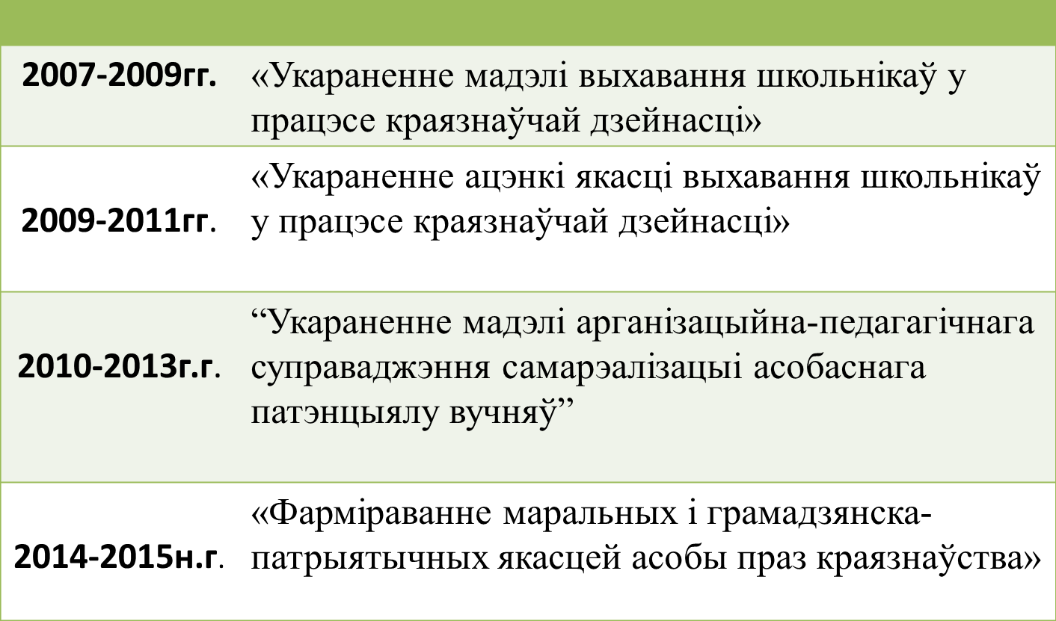

|  |  |
| --- | --- |
| Сроки реализации инновационного проекта:  2017-2021гг. | «Внедрение модели психолого-педагогического сопровождения обучения, воспитания и развития учащихся с высоким уровнем учебной мотивации на I ступени общего среднего образования».  Консультант инновационного проекта: Гин Светлана Ивановна, кандидат педагогических наук, доцент, Гомельский областной институт развития образования, доцент кафедры акмеологии. |